SERVIÇO NACIONAL DE APRENDIZAGEM INDUSTRIAL - SENAI

CURSO TÉCNICO DE INFORMÁTICA

#### 

**CLESYO MOREIRA DA SILVA**

**DOMÓTICA**:automação residencial utilizando android e arduino

## Caxias - MA

## 2014

**CLESYO MOREIRA DA SILVA**

**DOMÓTICA:** automação residencial utilizando android e arduino

Trabalho de Conclusão de Curso, apresentado como exigência parcial para obtenção do título de Curso Técnico de Informática do Serviço Nacional de Aprendizagem Industrial.

Caxias - MA

2014

A meus pais e a todos aos meus amigos que me apoiaram me incentivando a continuar e nunca desistir de conquista os meus objetivos.

**AGRADECIMENTOS**

**RESUMO**

A Domótica congrega um conjunto de tecnologias que tem como principal objetivo a automação de uma habitação, permitindo que seja possível à realização de algumas tarefas rotineiras, proporcionando conforto, comodidade, segurança e lazer. Podendo aumentar a qualidade de vida de quem nela habita. O objetivo deste trabalho é permitir que um usuário através de um dispositivo móvel (Smartphone, Tablet, Netbook, Notebook) ou de um computador desktop, conectado à Internet seja capaz de ter o controle dos dispositivos de uma habitação. Para realização deste trabalho foi feita uma análise de algumas plataformas existentes no mercado seguindo alguns critérios: código aberto suporte a Internet, possuir controlador Ethernet, bibliotecas TCP/IP e baixo custo. Das plataformas analisadas se destacou o Arduino, uma plataforma física de computação, baseada numa simples placa micro controladora utilizada para criação de projetos na área de robótica, Domótica e instrumentação, que trabalha com sensores e atuadores, ideal para trabalhar com controle de dispositivos eletrônicos, facilitando a implementação do projeto. Dessa forma, foi possível fazer o controle de alguns dispositivos, como acender e apagar uma lâmpada, ligar e desligar um ventilador e o acionamento de ar-condicionado. Percebemos que com esses resultados é possível tornar uma casa inteligente e automatizada utilizando tecnologias de baixo custo.

Palavras-chave: Residencial, Android, Arduino.

**ABSTRACT**

The Home Automation brings together a set of technologies that aims to automate a dwelling, allowing it to be possible to perform some routine tasks, providing comfort, convenience, safety and leisure. Can increase the quality of life of those who inhabit it. The objective of this work is to allow a user via a mobile device (Smartphone, Tablet, Netbook, Notebook) or a desktop computer connected to the Internet to be able to have control of a dwelling devices. For this study, an analysis of some existing platforms on the market following some criteria was taken: open source Internet support, has Ethernet, low cost controller TCP / IP and libraries. The analyzed platforms stood out the Arduino physical computing platform based on a simple board micro controller used to create projects in robotics, Home automation and instrumentation, working with sensors and actuators, ideal for working with control of electronic devices, facilitating project implementation. Thus, it was possible to control some devices, such as turning on and off a light, turn on and off a ventilator and the firing of air-conditioning. We realize that with these results it is possible to make an intelligent and automated home using low cost technologies.

Keywords: Residential, Android, Arduino.

SUMÁRIO

Resumo e palavras-chaves

**2 INTRODUÇÃO**

REFERÊNCIAS

**2 INTRODUÇÃO**

No cenário atual, as habitações são constituídas por uma variedade de dispositivos, todos eles com interfaces cada vez mais complexas, com funcionalidades e propriedades específicas, tornando a vida das pessoas dinâmicas.

Levando em consideração os avanços tecnológicos e a grande mobilidade do mundo atual juntamente com a variedade de dispositivos que estão à disposição dos usuários. Dando a eles a possibilidade de fazer uso de tecnologias em que possua recursos que facilite a realização de determinadas tarefas que antes era cansativa e repetitiva e que agora podem ser realizadas com maior rapidez e praticidade proporcionando ao usuário uma melhor comodidade em seu âmbito domiciliar.

Partindo desse ponto surge a necessidade de um sistema Domótico que permita ao usuário monitorar e controlar algumas atividades doméstica. Uma vez que a casa deve ser controlada pelos seus habitantes, esses sistemas devem dispor de uma interface robusta e completa com todos os dispositivos e suas respectivas funcionalidades, mas ao mesmo tempo simples e intuitiva aos olhos de seus utilizadores.

A utilização da Domótica atualmente é bem difundida no mundo, e o que foi constatado é que no Brasil não há tanta repercussão desse tipo de tecnologia. Por ser uma tecnologia ainda de alto custo não são todos podem adotar tecnologia como essa em suas residências.

Do acordo com Santos (2010) os avanço tecnológico e as telecomunicações, principalmente com o desenvolvimento da comunicação sem fio, os dispositivos móveis vem ganhando espaço considerável no mercado de transmissão de dados, tanto na comunicação de longa distância como, principalmente, nos ambientes locais. Portanto muitos dos sistema de automação residencial já adotam o uso de dispositivos moveis como meio de controle para realizar algumas tarefas dentro de casa. Outra característica importante é que apesar de serem dispositivo moveis e, estarem sempre ao alcance do usuário, logo o utilizador poderá gerenciar qualquer ação em sua residência, caso esteja conectado com a Internet.

A inserção de um sistema de automação em uma residência requer um bom investimento por parte do cliente, partindo desse ponto a ideia posposta neste projeto é desenvolver um sistema de automação residencial simples, que possibilite ao utilizador a mesma comodidade e flexibilidade que outros sistema de automação mais complexos podem oferecer. Pensando no alto custo da tecnologia, foi necessário uma análise de algumas plataformas de hardware existente no mercado que atendesse os requisitos necessários para implementação do projeto. Baseando-se nos critérios de possuir suporte a Internet, protocolos de rede TPC/IP e o baixo custo, a plataforma que se destacou foi o Arduino, uma plataforma física de computação de baixo custo, baseada numa simples placa microcontroladora utilizada para criação de projetos na área de robótica, Domótica e instrumentação, que trabalha com sensores e atuadores, ideal para trabalhar com controle de dispositivos eletrônicos, facilitando a implementação do projeto.

Partindo desse contexto, a proposta é desenvolver um projeto de automação residencial que permita ao usuário controlar os componentes de uma residência através de um dispositivo com Android seja ele smartphone ou tablet conectado rede local da residência

**1 DOMÓTICA**

É a automação e o controle aplicado as residências. E a de que essa faz uso da eletrônica e da eletricidade e das tecnologias da informação no ambiente residencial, podendo esse ser controlada localmente ou remotamente por um usuário. Esta automatização e controle está associada diretamente ao uso de equipamento que tem a capacidade de se comunicar entre eles e também a capacidade de seguir comandos e instruções de programas estabelecidos por um usuário de uma residência e com possibilidade de possíveis alterações conforme o interesse do usuário. Conforme Muratori e Bó (2011), quando a Domótica é bem aplicada a uma residência, proporciona aos seus habitantes uma maior qualidade de vida reduzindo as tarefas domesticas, racionalizando o uso de energia, aumentando o bem-estar e a segurança de seus habitantes.

**2 AUTOMAÇÃO RESIDENCIAL**

É o conjunto de serviços proporcionados por um sistema que fazem uso de tecnologias integradas, que tem como objetivo a automação de uma habitação, assim satisfazendo as necessidades básicas de seus habitantes, como: proporciona segurança, gestão de energética, comunicação, e bem-estar de seus habitantes.

Alguns pequenos exemplos do que se é possível alcança com automação residencial: imagine após um dia cansativo de trabalho a vontade de chegar e descansar, chegando em casa ao abrir a porta, percebe-se que esqueceu a chave dentro do carro e tendo que retornar até o carro para busca-la. Isso não seria necessário se tivesse um sistema de automação residencial, apenas com dedo polegar em um leitor biométrico ou até mesmo um sistema de senha instalado na fechadura da porta, com um simples teria a porta aberta.

Ao detectar que o usuário estar e casa o sistema já prepararia o ambiente climático, ligaria a TV no canal programado pelo usuário e nesse mesmo horário acenderia as luzes da casa. Com a capacidade que esses sistemas possuem de armazenar as operações das rotinas dos usuários, ele já pode deduzir várias outras rotinas. Esses exemplos parecem se coisa de filme futurista, mas não é, já se pode desfrutar desses e muitos outros recursos com os sistemas de automação residencial implantado em uma casa. Como citados anteriormente o proprietário ganhará mais segurança com o sistema de abertura de porta, conforto com inúmeras facilidades e o ganho em economia com gestão de energia.

**2.1 Situação atual no Brasil e no mundo**

Hoje com o mercado economicamente ativo e a grande evolução das tecnologias no mercado, são fatores que estão influenciando muito o crescimento da automação residencial. Principalmente com o advento dos computadores pessoais e da internet, e a grande explosão da telefonia móvel e outras tecnologias que surgem na vida pessoal dos consumidores.

No cenário atual o conceito de Casa Inteligente tem evoluído de maneira positiva nos últimos tempos. Fatores que tem contribuído para essa evolução é a crescente popularização de diversas tecnologias seja elas por aspecto educativos ou pelo preço acessível ao consumidor. Somando-se tudo isso as ofertas de serviços de comunicação com acesso à banda larga de internet e a grande diversidade de conteúdo digital.

A seguir a Tabela 1.0 mostra a evolução de algumas tecnologias mais consolidadas para casas que fazem uso da automação residencial.

|  |  |  |  |  |  |
| --- | --- | --- | --- | --- | --- |
| EVOLUÇÃO DA ADOÇÃO DE ALGUMAS TECNOLOGIAS | | | | | |
| Tecnologias | 2003 | 2004 | 2005 | 2006 | 2015(*) |
| Cabeamento Estruturado | 42% | 61% | 49% | 53% | 80% |
| Monitoramento de segurança | 18% | 28% | 29% | 32% | 81% |
| Multiroom Áudio | 9% | 12% | 15% | 16% | 86% |
| Home Theater | 9% | 8% | 1% | 12% | 86% |
| Controle de iluminação | 1% | 2% | 6% | 8% | 75% |
| Automação Integrada | 0% | 2% | 6% | 6% | 70% |
| Gerenciamento de energia | 1% | 5% | 11% | 11% | 62% |

No Brasil também pode-se observar que estar ocorrendo uma rápida absorção de novas tecnologias pelos usuários na sua vida diária. Essa tendências ainda não se transferi-o para o mercado da construção civil com a mesma intensidade, tornando assim um dos mais lentos no ato de incorporar novas tecnologias.

**2.2 Automação e Acessibilidade**

A acessibilidade hoje é um dos fatores mais exigidos dento dos sistemas de Automação Residencial.

De acordo com Godinho (2010), “a acessibilidade é a facilidade de acesso e de uso de ambiente, produtos e serviços por qualquer pessoa em diferente contextos”.

A acessibilidade visa as possibilidades de que uma pessoa com alguma deficiência seja ela física ou psicológica, dando-lhe a elas os mesmo direitos de uma pessoa normal. Partindo desse ponto a Automação Residencial possibilita uma grande variedade de soluções que poderão facilitar a vida desses usuários, tornando o ambiente mais acessível ao acesso dessas pessoas.

A automação juntamente a acessibilidade visa proporcionar um ambiente adaptável a qualquer usuário seja ele com deficiência visual, auditiva, ou qualquer outra que atrapalhe a sua locomoção.

Conforme citado por Blatt (2014), um ambiente acessível significa não somente a colocação de barras de apoio, tapetes ante derrapantes, cadeira elevatórias, assentos sanitários adaptáveis ou deslocamento de interruptores, mas também o acionamento automático de luzes noturnas que indique o caminho do banheiro ou para qualquer outro cômodo da casa, acionamento automático de abertura de cortinas, acionamento de sistema de alarmes que são capazes de detectar a queda de morador ou uma longa ausência de movimentos de dentro de um ambiente. Todas essas funcionalidades são possíveis com o auxílio de sensores que combinam leituras que permite a tomada de decisões inteligente.

**2.3 Principais Subsistemas**

O termo Automação Residencial acabou englobando o uso de tecnologias de uso doméstico e não só apenas o controles relacionado a instalação elétrica. Portanto, atualmente a automação residencial faz uso de diversos subsistemas tornando assim o conceito mais amplo (MURATORI; BÓ, 2011).

2.3.1 Sistema de segurança

Os sistemas de segurança tradicionais fazem uso de dispositivo eletrônicos e equipamentos de barreira como: câmeras, alarmes, cercas elétricas, etc.

Sistemas como esses são instalado com intuito de não só de segurança pessoal e patrimonial como também no sentido de liberdade sem risco de invasão por intrusos. Sendo que um dos grandes motivos pela qual as pessoas adotam esses sistemas é a proteção matrimonial, tanto conta roubo e atos de vandalismo. Portanto, teve um grande aumento no uso de câmeras para o monitoramento de crianças, idosos e pessoas com deficiências em áreas de lazer como: shopping, parques, playground, etc.

2.3.2 Controle de Acesso

Atualmente os sistemas de controle de acesso são grandes soluções de segurança na integridade de sistemas de Automação Residencial. Entre as interfaces mais utilizadas destaca-se os leitores biométricos de digitais que podem ser integrados a uma fechadura de uma porta dispensando o uso de chaves e senhas, facilitando a vida diário dos habitante e proporcionando maior segurança.

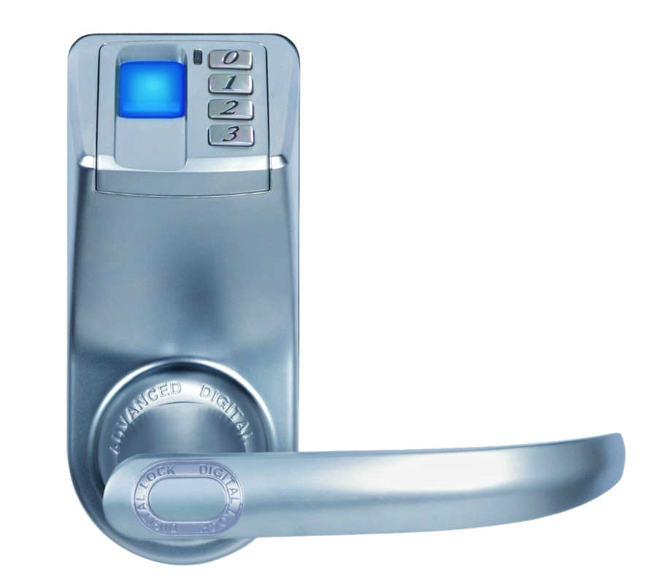

Figura 1 - Controle de acesso via leitura biométrica das digitais.

2.3.3 Áudio e Vídeo

Esses sistemas estão se popularizando muito nos últimos tempos, hoje dia muitas residências já dispôs de grandes TVs e equipamento de som que muitas das vezes são considerados Home Theater. Os *Home Theater* congregam um conjunto de equipamentos áudio visual, como: telas de grande porte, projetores e equipamentos de sonoros. Com a grande facilidade que esses dispositivos tem de obter e armazenar informação, musicas, fotos e vídeos aumentando ainda mais o uso desse tipo de dispositivos nas residências.

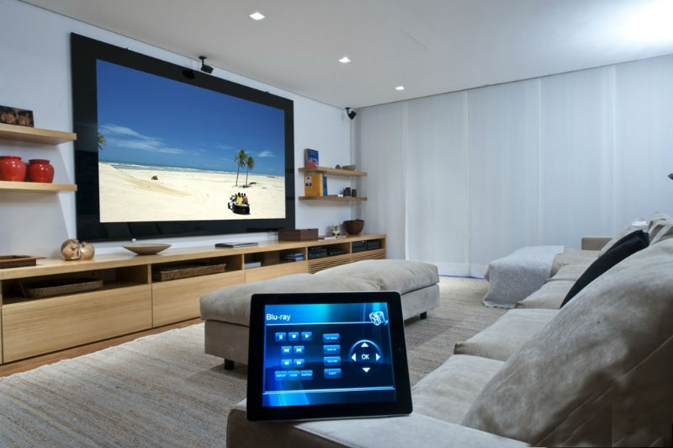

Figura 2 - Home Theater.

2.3.4 Climatização

Quando se fala de climatização é muito comum pensar em sistema de ar-condicionado, apesar de serem muitos utilizados, existem outros subsistema que são muito utilizados em função de climatizar um ambiente tal como aquecimento de piso, calefação e sistemas de ventilação.

Dependendo do grua de complexidade da interação do sistema do com o ambiente, muita das vezes tornar-se necessário desenvolver uma interface adequada, ou seja, transferir todos os controles originais do sistema de ar-condicionado para os de Automação Residencial permitindo ao usuário realizar o acionamento da climatização a distância via celular ou internet, desde que as instalações estejam habilitadas a essas funcionalidades.

**3 ANDROID**

**3.1 Introdução**

O mercado mundial de celulares está crescendo mais e mais a cada dia. E pesquisas mostram que atualmente cerca de 3 bilhões de pessoas possuem um celular. Isso está acontecendo devido aos grandes avanços tecnológicos, não só na área tecnologia móvel mas também em outras áreas.

Hoje em dia muitos usuário estão atrás de celulares cada vez mais modernos e com diversos recurso com câmeras, Bluettooth, jogos, GPS, ótima interface visual, aceso a internet e e-mails.

Empresas corporativa e desenvolvedores busca um a plataforma avançada e ágil para o desenvolvimento de aplicações avançadas e ricas em recursos que poderiam agilizar os seus negócios e lucros. E os usuários comuns procuram buscar um celular com uma interface moderna e elegante, de fácil utilização e com uma infinidade de recursos.

Atualmente a empresa que é responsável pela plataforma Android é a gigante Google, a empresa que está revolucionado a internet. Mas o que vem a ser o Android? “O Android é um sistema operacional móvel de código e aberto, que foi desenvolvido com base no sistema operacional Linux” (TECHTUDO).

E para acompanhar essa grande evolução tecnológica e conseguir satisfazer os usuários a Google os fabricantes e as operadoras de celulares se reuniram e formaram uma aliança, que futuramente veio se chamar Open Handset Alliance.

**3.2 Open Handset Alliance**

“A Open Handset Alliance é um grupo de grandes em presas do mercado de telefonia de celulares liderada pelo Google “(LECHETA, 2013). Entre alguns integrantes do grupo estão os grandes nomes como a Motorola, LG, HTC, Samsung, Sony, Sprint Nextel, Intel, Dell, e entre outras conforme a Figura 3.

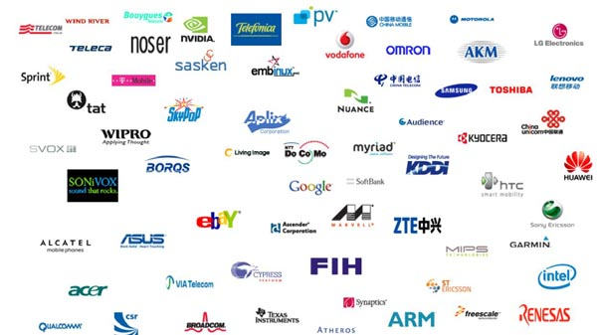

Figura 3 - Membros da Open Handset Alliance.

O objetivo dessa união foi a de criar uma plataforma única, moderna, flexível e de código aberto para dispositivos moveis, smartphones e tablets. O resultado dessa união foi o nascimento do Android.

**3.3 Código Aberto e Livre**

Quando dizemos que uma aplicação é de código aberto ou livre, quer dizer que qualquer pessoa que tenha conhecimento sobre o assunto pode fazer uso desta aplicação e até mesmo modifica-la da maneira que quiser.

O Android é a primeira plataforma móvel completamente livre e de código aberto “Open Source”, o que é uma grande vantagem para o crescimento e evolução da plataforma, uma vez que desenvolvedores de todo mundo poderão contribuir para a melhora da plataforma.

**3.4 Arquitetura do Sistema Android**

A arquitetura do Sistema Operacional Android é um conjunto de programas em camadas que podem ser dividas em, camada de nível zero, um, dois e três, de acordo com a Figura 4.

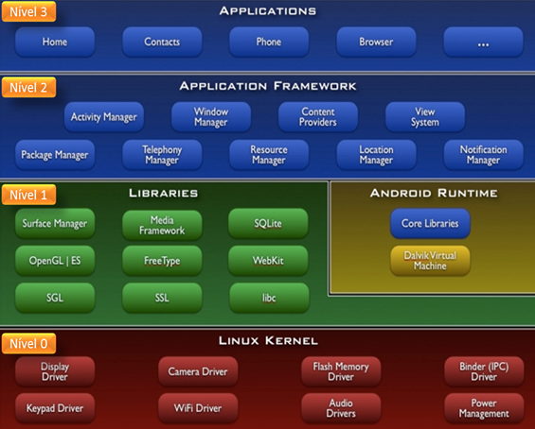

Figura 4 - Arquitetura do Sistema Operacional Android.

3.4.1 Camada de Nível zero

Neste nível temos a base da pilha, o Kernel “Kernel Linux” que é baseado na versão 2.6 do Sistema Operacional Linux. Essa camada possui serviços essenciais do sistema, com gerenciamento de memória, segurança, gerenciamento de processos, redes e drivers.

3.4.2 Camada de Nível um

É o nível onde estão todas as bibliotecas “Libraries” e o tempo de execução “Android Runtime”. A camada de bibliotecas é o conjunto de instruções que dizem ao dispositivo como lidar com determinados tipos de dado. Essas bibliotecas permitem trabalhar com arquivos de mídia com diversos formatos, exibição de conteúdo tanto 2D como 3D, e as bibliotecas 3D cuja a implementação foi baseada na famosa API OpenGL utilizada na computação gráfica, e também o SQLite que é um poderoso e leve banco de dados relacional.

3.4.3 Camada de Nível dois

É a camada de framework de aplicação “Application Framework”, programas que gerenciam as aplicações básicas do telefone.

3.4.4 Camada de Nível três

Camada de aplicação e funções básicas do dispositivos. Esta e a camada de interação do usuário com o dispositivo móvel, onde encontramos os aplicativos de SMS, calendário, mapa, navegador, contato, entre outros.

**4 ARDUINO**

**4.1 Histórico**

O Projeto Arduino teve início em 2005 na cidade de Ivrea na Itália, com fins acadêmicos e para projetos de prototipagem de baixo custo. A companhia ganhou fás em muitos países inspirados na ideia de software livre, liberando todos seus projetos de engenharia na Web.

Em uma reportagem em uma revista que falava sobre Arduino, um dos fundadores da companhia Arduino falou sobre a nova ideia do hardware livre:

“David Milles – nós queríamos que outras pessoas entendessem a plataforma para adequá-la as suas necessidades. Para isso elas deveriam ter acesso ao código fonte do software e ao projeto de hardware. Além disso, como era uma plataforma nova, ser de código aberto deu confiança as pessoas. Elas sabiam que deveriam continuar expandindo a plataforma mesmo que o desenvolvedor original desistisse dela”. Uma melhor definição sobre o que se refere Arduino:

É uma plataforma da computação física de código aberto, com base em uma placa simples de entrada/saída, assim como em um ambiente de desenvolvimento que implementa a linguagem Processing. O Arduino pode ser utilizado para desenvolver objetos interativos independentes ou conectados a um software de um computador. (BANZI, 2011, P. 17).

**4.2 Computação Física**

A Computação Física é uma das áreas da computação que estuda os sistemas digitais, que inclui computadores, controladores e os softwares que ligados a sensores e atuadores podem dar origem a sistema e aparelhos que permite perceber a realidade e responde-la com ações físicas ao ambiente.

Com a Computação Física torna-se possível a interação do hardware e software possibilitando a criação de objetos interativos que podem se comunicar com humanos através de sensores e atuadores, controlados por procedimentos implementados por software, que são executados dentro de um microcontrolador ou chip, semelhante ao da Figura 5.

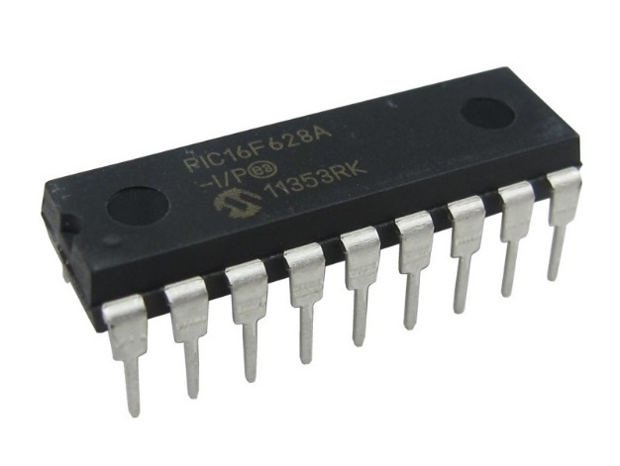

Figura 5 – Microcontrolador.

**4.3 Plataforma Arduino**

O Arduino é formado por duas partes principais: a placa arduino, ou seja, os componentes de hardware no qual se é possível construir os projetos, a IDE Arduino, o software que pode ser instalado no computador. A IDE serve para criar um Sketch (esboço, um pequeno programa de computador), no qual será feito o upload para placa arduino.

Há algum tempo atrás quando se falava em trabalhar com hardware, isso significava criar circuito do zero, utilizar centenas de componentes eletrônicos e soldagem. Os circuitos eram montados para aplicações especificas e realizar grandes alterações demandava muito trabalho. Com o surgimento de nova tecnologias e microprocessadores digitais, essas funções que antes eram implementadas com uso de fios e conexões, agora são substituídas por programas de software.

Os softwares são mais fáceis de ser modificados do que hardware, podendo mudar radicalmente a lógica de um dispositivo só com alguns comandos.

4.3.1 Hardware do Arduino

Quando nos referimos a hardware, estamos falando da parte física, ou seja, a placa arduino. A mesma “é uma pequena placa micro controladora, ou seja, um pequeno circuito que contém um computador interno dentro de um pequenino chip (o microcontrolador)” (BANZI, 2011, p.34). A Figura 6 mostra uma placa arduino UNO, uma das mais simples, indicadas para aquele que ainda estão aprendendo.

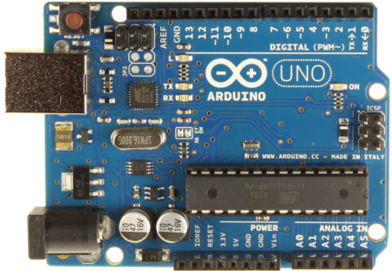

Figura 6 - Arduino UNO.

A partir da ilustração da figura 6 podemos fazer algumas observações explicativas que cada componente da placa é capaz de fazer:

* Os 14 pinos digitais de entrada/saída (pinos 0-13), esses pinos podem ser utilizados como entrada ou saída, de acordo com o especificado no Sketch criado.
* Os 6 pinos de entrada analógica (pinos 0-5), esse pinos de entrada analógica dedicada recebem valores analógicos, ou seja, leitura de tensão de um sensor e os converte em um número entre 0 e 1023.
* Os 6 pinos de saída analógica (pinos 3, 5, 6, 9, 10 e 11), seis dos pinos digitais que podem ser programados para saída analógica utilizando o Sketch criado no IDE.
* A placa também pode receber sua alimentação de duas maneiras, a partir das portas USB do computador ou de um adaptador AC.

4.3.2 Software (IDE)

O Integrated Development Environment (IDE) é um programa especial executado em um computador que permite a criação de Sketch para placa arduino em uma linguagem simples, modelada a partir da linguagem Processing. O código escrito no Sketch é traduzido para linguagem C, e é transmitida para o compilador avr-gcc, importante software de código aberto que realiza a tradução final de seus comandos, agora para linguagem que pode ser compreendida pelo microcontrolador. Na Figura 7 mostra a IDE utilizada para criação dos Sketch do arduino.

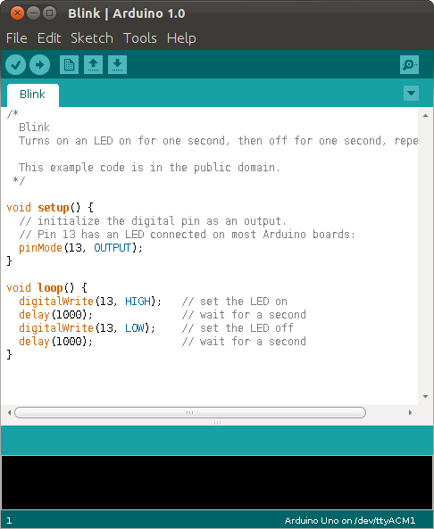

Figura 7 - Integrated Development Environment (IDE)

**5 APLICAÇÃO**

O projeto consiste em mostrar como é possível criar um sistema de Automação Residencial simples e de baixo custo em que o usuário possa controlar remotamente alguns componentes de uma residência de acordo com sua necessidade. Esse sistema vai funcionar localmente, ou seja, vai ser utilizado a rede local da residência para que a aplicação funcione. O mesmo possui a sua interface baseadas em páginas web, e possui um servidor web local, rodando no Arduino. As páginas web foram desenvolvidas em HTML5 e CSS. Para acesso por parte do usuário, pode ser utilizado qualquer dispositivo que possua acesso com a Internet sendo ele um celular, tablet ou comutador pessoal, lembrando que só será possível o acesso a aplicação se o usuário estiver conectado na mesma rede em que a aplicação esteja em funcionamento.

**5.1 Visão Geral**

A visão geral será apresentada através do diagrama de caso de uso. Por meio desse diagrama de caso de uso, é possível visualizar as funcionalidades que foram implementadas, na Figura 8 é apresentado as funcionalidades gerais do sistema apresentado.

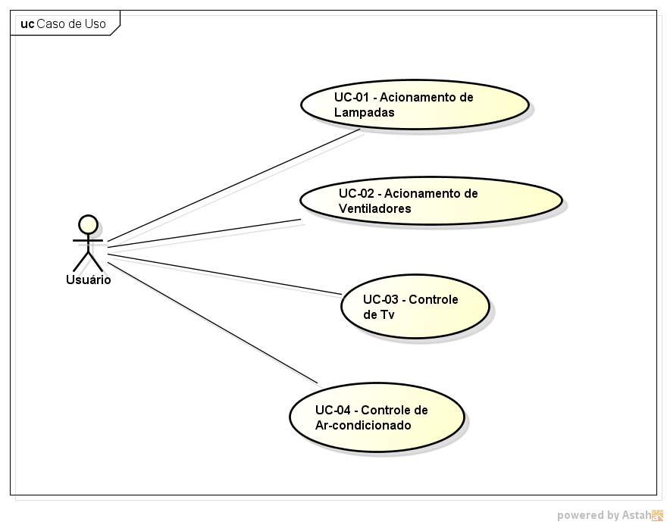

Figura 8 - Funcionalidade Gerais

**5.2 Componentes de Hardware**

Os componentes utilizados foram todos selecionados com base nas funcionalidades que o sistema iria possui, sendo eles adaptados e montados de acordo com suas determinadas funções. Abaixo será listado os componentes principais:

5.2.1 Arduino Mega 2560

O Arduino mega 2560 é uma placa microcontroladora baseada no ATMega2560. Ele tem 54 entrada / saída digital (dos quais 14 podem ser usados como saídas PWM), 16 entradas analógicas, tensão de funcionamento é de 5V, memória flash de 256 KB sendo 8 KB utilizada pelo bootloader, velocidade de clock 16 MHz, uma conexão USB e um conector de alimentação. A Figura 9 apresenta o modelo utilizado no projeto.

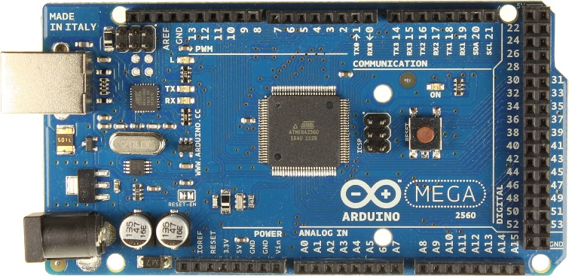

Figura 9 - Arduino Mega 2560

5.2.2 Ethernet Shield

O Ethernet Shield permite que uma placa Arduino possa se conectar à uma rede local via cabo RJ45. O shield é baseado no chip Wiznet W5100 ethernet, que fornece suporte à rede TCP e UDP. Ele suporta até quatro conexões de soquete simultâneas e tem velocidade de conexão de 10/100 MB. A Figura 10 apresenta o modelo utilizado no projeto.

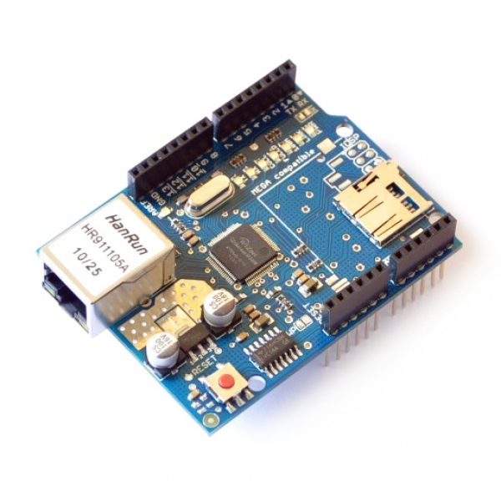

Figura 10 - Ethernet Shield

5.2.3 Rele Shield

O rele shield é a maneira mais convencional de se acionar cargas externas e controlar dispositivos de alta tensão. O relé é um dispositivo eletromecânico ou não, com inúmeras aplicações possíveis em comutação de contatos elétricos. Servindo para ligar ou desligar dispositivos com lâmpadas, ventiladores, eletrodomésticos entre outros. É normal o relé estar ligado a dois circuitos elétricos. No caso do Relé eletromecânico, a comutação é realizada alimentando-se a bobina do mesmo. Quando uma corrente originada no primeiro circuito passa pela bobina, um campo eletromagnético é gerado, acionando o relé e possibilitando o funcionamento do segundo circuito. Sendo assim, uma das aplicabilidades do relé é utilizar-se de baixas correntes para o comando no primeiro circuito, protegendo o operador das possíveis altas correntes que irão circular no segundo circuito (contatos). A Figura 11 mostra o modelo utilizado no projeto.

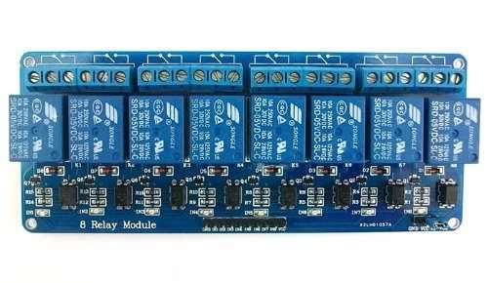

Figura 11 - Rele Shield.

**5.3 Implementação**

5.3.1 Pagina Web

A página Web foi toda desenvolvida utilizando a linguagem de marcação HTML5, onde que o usuário poderá interagir com a aplicação, que poderão ser visualizadas a partir de qualquer dispositivo que possua acesso com a Internet através do browser (navegador).

Para a estilização da página Web, foi utilizado uma linguagem de folha de estilo chamada CSS, utilizada para definir a apresentação de documentos escrito em uma linguagem de marcação, ou seja ela é responsável pela parte visual da página. Já na programação que fica responsável pela comunicação entre a página Web(Cliente) e o Servidor Arduino é utilizado a linguagem de programação interpretada chamada JavaScript.

5.3.2 Servidor Arduino

A plataforma utilizada para implementação do Servidor Arduino foi ao Arduino Ethernet Shield acoplado no Arduino Mega 2560. O Arduino hoje que faz parte do conceito de hardware e software livre que está aberto para uso e contribuição de todos. Esta plataforma é baseada em uma simples placa de entrada e saída micro controladora desenvolvidas encima de bibliotecas que são desenvolvidas em C/C++. O interessante dessa plataforma é que ele é desenvolvida e aperfeiçoada pela comunidade de desenvolvedores que divulgam e apresentam seus projetos e, distribuem seus códigos para a comunidade. Pois esta plataforma possui a concepção de *open-source,* ou seja, todos que tenha um conhecimento sobre programação pode modificar e aperfeiçoar o código de sua maneira e de acordo com sua necessidade.

O Servidor do Arduino foi desenvolvido baseado em sua biblioteca nativa denominada Ethernet, essa biblioteca proporciona ao usuário uma diversidade de funções, uma das principais funções é permitir a comunicação e Cliente/Servidor, que foi um dos recurso utilizados neste projeto, outra função é dá ao desenvolvedor a possibilidade de criação e estruturação de páginas Web dentro de sua programação.

**5.4 Funcionamento**

A comunicação do sistema de automação funciona por meio de uma conexão de Internet entre um dispositivo e o roteador, por sua vez ligado ao Ethernet Shield por meio de um cabo de rede RJ45, que está conectado ao arduino. Na Figura 12 é possível ver o fluxo de comunicação do sistema.

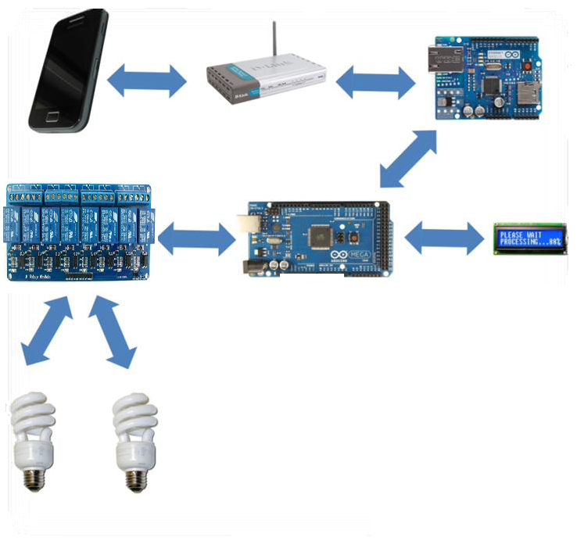

Figura 12 - Fluxo da Comunicação

Na codificação do Servidor Arduino ao ser desenvolvido foi inserido um endereço de IP e o MAC da placa Ethernet Shield, assim sendo possível identificar o Arduino como um novo Host na rede local, dando a possibilidade de acesso ao sistema.

O acesso ao sistema é realizado através do navegador do dispositivo usado pelo usuário, onde ao inserir o endereço de IP no navegador o usuário terá acesso total a aplicação podendo assim realizar o acionamento de qualquer componente ligado ao sistema.

O controle de dispositivos é feita por meio de requisições HTTP enviada entra o Cliente e o Servidor, ou seja, quando o usuário desejar realizar o acionamento de quaisquer dispositivos através de um clique de um botão “Ligar Lâmpada”, será enviada uma requisição ao servidor informando qual componente deseja acionar e o seu status atual, e logo em seguida o servidor faz o tratamento essa requisição atendo o pedido do cliente e em seguida enviado de volta o novo status do componente.

**6 CONCLUSÕES FINAIS**

Diante da aplicação apresentada, foi possível demostrar que é possível desenvolver sistemas de Automação Residencial fazendo uso de tecnologias de baixo custo e que possa suprir as necessidade do usuário. Com isso foi possível estabelecer o controle de alguns componentes de uma residência, como acender e apagar uma lâmpada, ligar e desligar um ventilador tudo através do sistema proposto, o controle dessas ações poderão ser realizados através de computadores e dispositivos moveis conectados a uma rede local de uma residência.

Diante do cenário atual, a Domótica vem sendo implementada em residências, com o objetivo de automatizá-las, com o sistema aqui apresentado foi possível tornar acessível a utilização de alguns componente de uma casa, deixando as tarefas diárias mais simples, com qualidade e baixo custo.

REFERÊNCIAS

SANTOS, Ricardo Antônio Silva. **Domótica via Dispositivos Móveis**. Ouro Preto, 2010. Monografia (Graduação em Engenharia de Controle e Automação, Universidade Federal de Ouro Preto.

MURATORI, José Roberto; BÓ, Paulo Henrique Bal. **Automação residencial**: histórico, definições e conceitos. 2011. Disponível em: < http://www.osetoreletrico.com.br/web/documentos/fasciculos/Ed62_fasc_automacao_capI.pdf >. Acesso em: 04 fev. 2014.

NAHB. National Association of Home Builders. Disponível em: < [http://www.nahb.org/.>Acesso](http://www.nahb.org/.%3eAcesso) em: 06 fev. 2014.

GODINHO, Francisco Alexandre Ferreira Biscaia. **Noções de Acessibilidade na Web**: O que é Acessibilidade?. Disponível em: <<http://www.acessibilidade.net/web/>>. Acesso em: 20 abr. 2014.

BLATT, Roberto. Automação Residencial e Acessibilidade. Disponível em:< <http://www.alltomatic.com.br/automacao-residencial-e-acessibilidade/>>. Acesso em: 20 abr. 2014.

MURATORI, José Roberto; BÓ, Paulo Henrique Bal. **Automação residencial**: principais subsistemas. 2011. Disponível em: < http://www.osetoreletrico.com.br/web/documentos/fasciculos/Ed66_fasc_automacao_res_cap5.pdf >. Acesso em: 04 fev. 2014.

# TECHTUDO. Afinal, o que é Android?. 2012. Disponível em:<<http://www.techtudo.com.br/artigos/noticia/2011/01/afinal-o-que-e-android.html>>. Acesso em: 04 fev. 2014.

LECHETA, Ricardo R. **Google Android**: aprenda a criar aplicações para dispositivos móveis com o Android SDK. 3º ed. São Paulo: Novatec, 2013.

BANSI, Massino. Primeiros passos com Arduino. São Paulo: Novatec, 2011.